Приложение 1
к письму ГКУ «Центр оценки и
мониторинга качества образования»
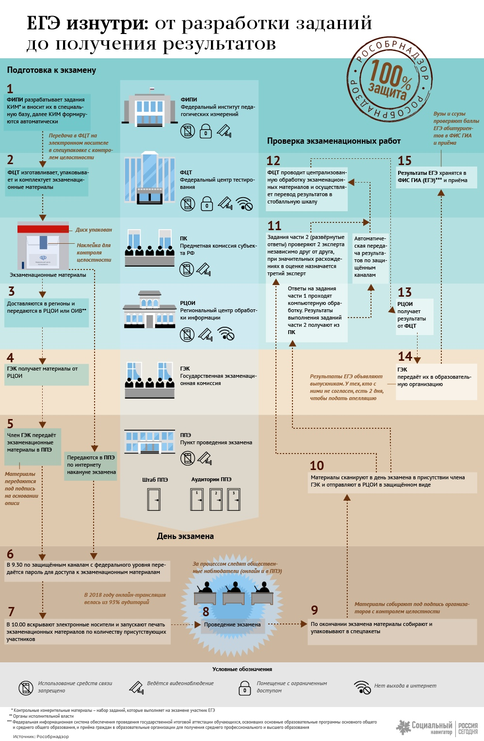
от 20.12.2018г. № 1042/04-07

